8.¹ pielikums
Ministru kabineta
2017. gada 3. janvāra
noteikumiem Nr. 17
(Pielikums MK 12.05.2020. noteikumu Nr. 289 redakcijā)

Veterinārais (veselības) sertifikāts suņu, kaķu un balto sesku ievešanai Eiropas Savienībā no trešajām valstīm

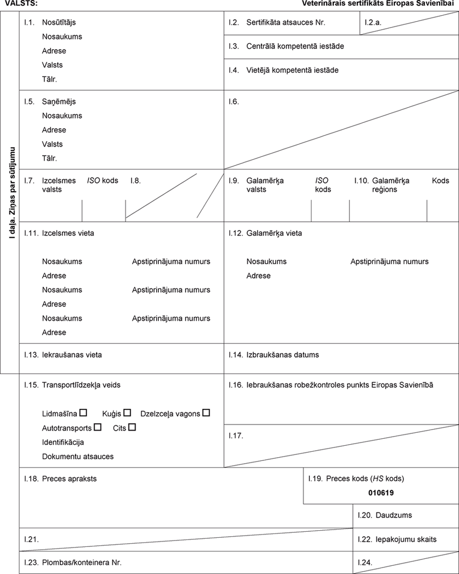

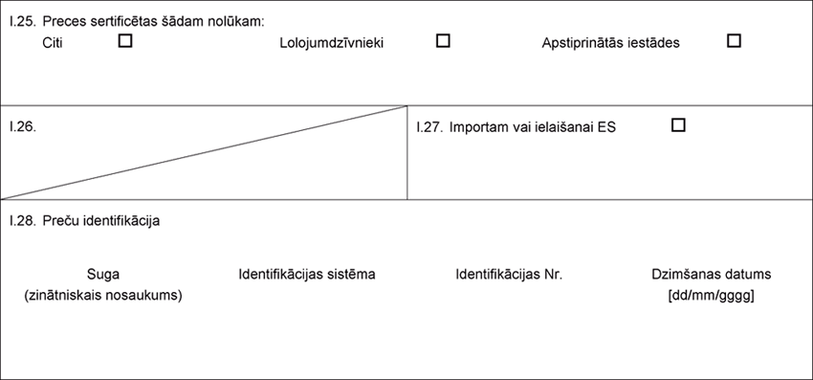
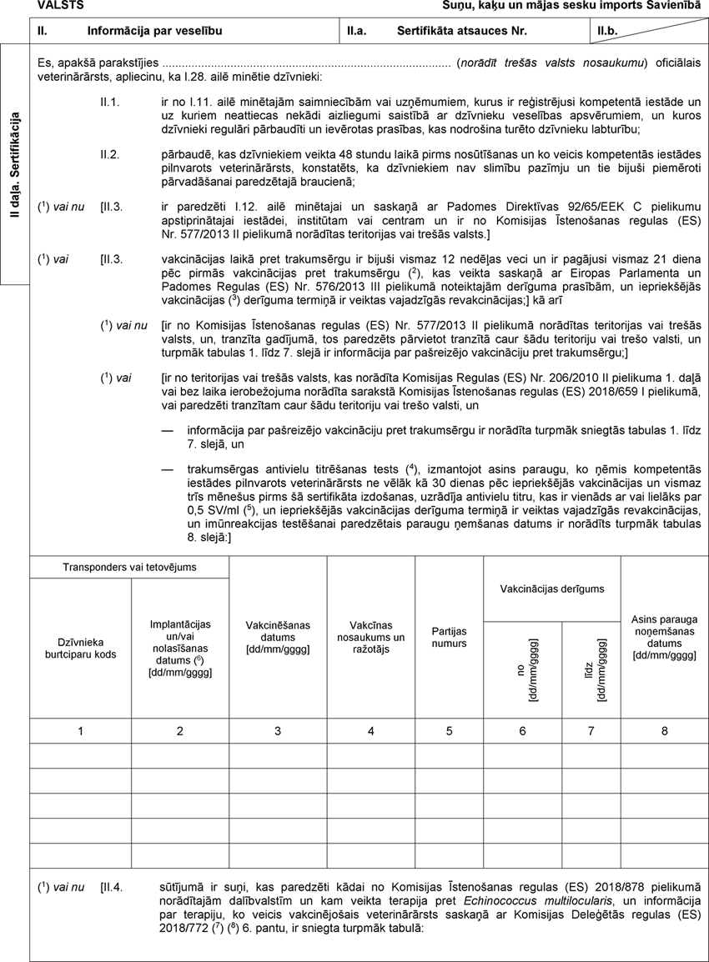
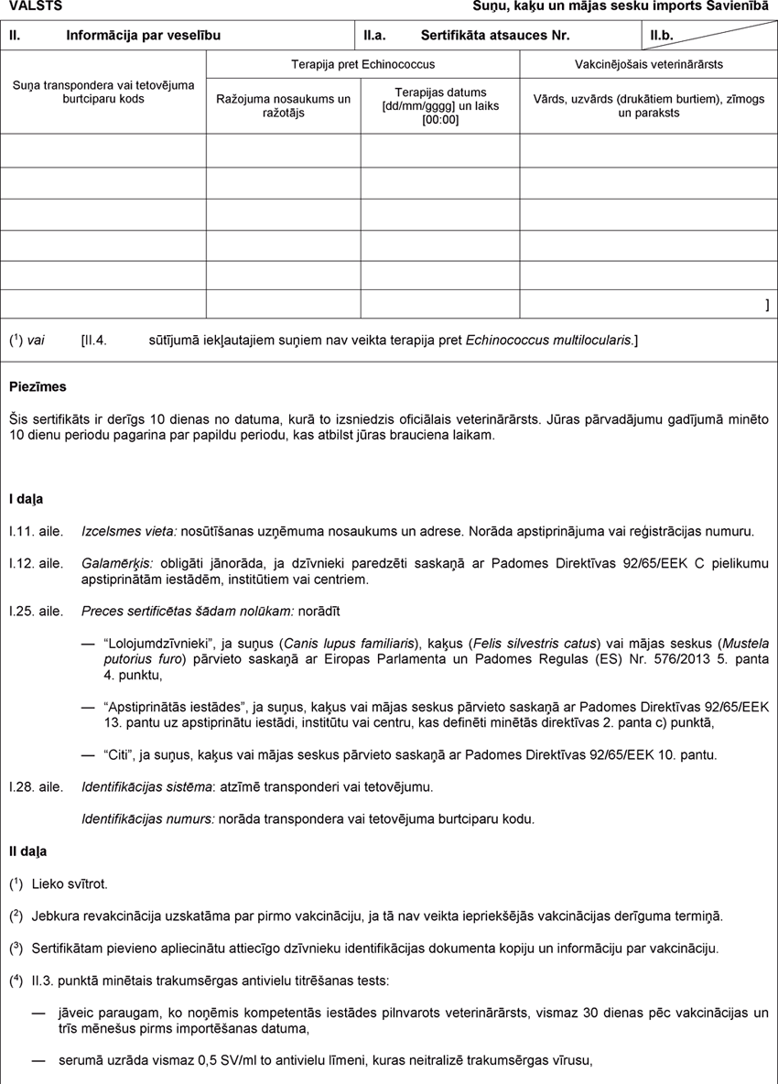

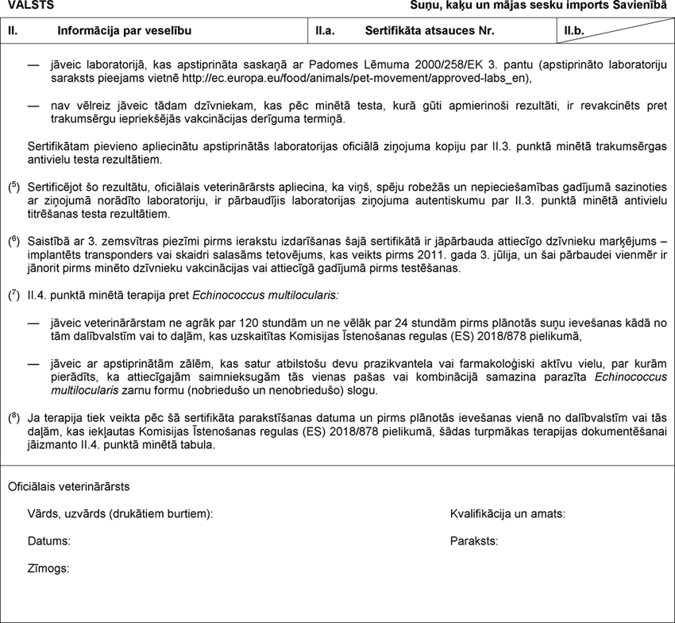

Piezīmes.

1. I.2./II.a. Sertifikāta atsauces numurs – eksportētājas trešās valsts kompetentās veterinārās iestādes veterinārajam (veselības) sertifikātam piešķirtais numurs.

2. I.3. Centrālā kompetentā iestāde – eksportētājas trešās valsts kompetentā veterinārā iestāde.

3. I.4. Vietējā kompetentā iestāde – eksportētājas trešās valsts kompetentās veterinārās iestādes teritoriālā struktūrvienība.

4. I.19. Preces kods (HS kods) – saskaņā ar Starptautisko konvenciju par preču aprakstīšanas un kodēšanas harmonizēto sistēmu izveidotās nomenklatūras kods veterinārajā (veselības) sertifikātā aprakstītajam dzīvniekam.

5. II daļa. Sertifikācija:

• Padomes Direktīva 92/65 – Padomes 1992. gada 13. jūlija Direktīva 92/65/EEK, ar ko paredz dzīvnieku veselības prasības attiecībā uz tādu dzīvnieku, spermas, olšūnu un embriju tirdzniecību un importu Kopienā, uz kuriem neattiecas dzīvnieku veselības prasības, kas paredzētas īpašos Kopienas noteikumos, kuri minēti Direktīvas 90/425/EEK A (I) pielikumā, no kuras izrietošās tiesību normas iekļautas Ministru kabineta 2017. gada 3. janvāra noteikumos Nr. 17 "Veterinārās prasības to dzīvnieku apritei, kas nav minēti citos normatīvajos aktos par veterināro kontroli";

• Komisijas Īstenošanas regula (ES) Nr. 577/2013 – Komisijas 2013. gada 28. jūnija Īstenošanas regula (ES) Nr. 577/2013 par identifikācijas dokumentu paraugiem suņu, kaķu un mājas sesku nekomerciālai pārvietošanai, teritoriju un trešo valstu saraksta izveidošanu un par deklarāciju formas, izkārtojuma un valodas prasībām atbilstoši Eiropas Parlamenta un Padomes regulā (ES) Nr. 576/2013 paredzētajiem konkrētiem nosacījumiem;

• Eiropas Parlamenta un Padomes Regula (ES) 576/2013 – Eiropas Parlamenta un Padomes 2013. gada 12. jūnija Regula (EK) Nr. 576/2013 par lolojumdzīvnieku nekomerciālu pārvietošanu un par regulas (EK) Nr. 998/2003 atcelšanu;

• Komisijas Regula (ES) Nr. 206/2010 – Komisijas 2010. gada 12. marta Regula (ES) Nr. 206/2010, ar ko izveido sarakstus, kuros iekļautas trešās valstis, to teritorijas vai daļas, no kurām Eiropas Savienībā atļauts ievest konkrētus dzīvniekus un svaigu gaļu, un nosaka veterinārās sertifikācijas prasības;

• Komisijas Īstenošanas regula (ES) 2018/659 – Komisijas 2018. gada 12. aprīļa Īstenošanas regula (ES) 2018/659 par prasībām dzīvu zirgu dzimtas dzīvnieku un to spermas, olšūnu un embriju ievešanai Savienībā;

• Komisijas Īstenošanas regula (ES) 2018/878 – Komisijas 2018. gada 18. jūnija Īstenošanas regula (ES) 2018/878, ar ko pieņem to dalībvalstu vai dalībvalstu teritorijas daļu sarakstu, kuras atbilst Deleģētās regulas (ES) 2018/772 par to, kā piemēro profilaktiskus veselības aizsardzības pasākumus, kas kontrolē suņu infekciju ar Echinococcus multilocularis, 2. panta 2. un 3. punktā noteiktajiem kategorizēšanas noteikumiem;

• Komisijas Deleģētā regula (ES) 2018/772 – Komisijas 2017. gada 21. novembra Deleģētā regula (ES) 2018/772, ar ko Eiropas Parlamenta un Padomes Regulu (ES) Nr. 576/2013 papildina attiecībā uz profilaktiskiem veselības aizsardzības pasākumiem Echinococcus multilocularis infekcijas kontrolei suņiem un atceļ Deleģēto regulu (ES) Nr. 1152/2011;

• Padomes Lēmums 2000/258 – Padomes 2000. gada 20. marta Lēmums Nr. 2000/258, ar ko tiek izraudzīta īpaša iestāde, kas atbildīga par tādu kritēriju noteikšanu, kas vajadzīgi, lai standartizētu seroloģiskos testus trakumsērgas vakcīnu efektivitātes pārraudzīšanai.

6. Oficiālais veterinārārsts – trešās valsts kompetentās veterinārās iestādes pilnvarots veterinārārsts, kas aizpilda un izsniedz veterināro (veselības) sertifikātu atbilstoši Ministru kabineta 2010. gada 14. decembra noteikumiem Nr. 1121 "Noteikumi par kārtību, kādā izsniedz dzīvnieku un dzīvnieku izcelsmes produktu veterināros (veselības) sertifikātus, un vispārīgajām veterinārajām prasībām dzīvnieku izcelsmes pārtikas produktu apritei".

